107學年度屏東縣各國中小「正確用藥教學活動設計」議題之融入課程成果報告
學校名稱 | 屏東縣屏東市和平國小 | 實施日期 |  | 108年2月15日 共 1 節課
課程單元名稱 | 正確用藥 | 授課教師 |  | 三年級導師
課程內容摘要 | 一、分享就醫經驗  二、查詢就醫資訊  三、分享用藥的經驗  四、模擬看病及領藥過程  五、討論正確用藥的觀念
實施年級  及班級 | 國小□低年級 ☑中年級 □高年級  國中□七年級 □八年級 □九年級 班，學生人數共 105 人
實施方式 | ☑講述教學法 □影片賞析 ☑融入（健體）領域 □
學習成效、  教師心得及  學生回饋 | ☑優秀 □良好 □尚可 □不佳  教師心得：  藉由此次教學活動，孩子們皆能了解正確的用藥安全及日常生活中遇到小傷口或意外時該擦何種藥品，且有正確就醫與用藥的觀念與態度，並落實於日常生活中，進而影響周遭的親朋好友，用藥安全的正確概念以點、線、面的方式擴展，以避免藥物不當使用而造成不良影響。  學生回饋：  學生表示：在習寫「看診小百科」學習單時，可以讓我了解到診所看病和到藥局領藥時，應該怎麼做，才是正確的。並且改掉我一些用藥錯誤觀念，讓我知道正確用藥的重要性。
課程相片 | 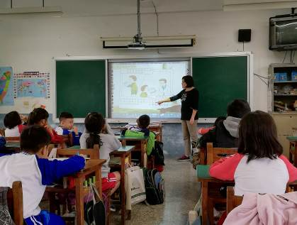 |  | 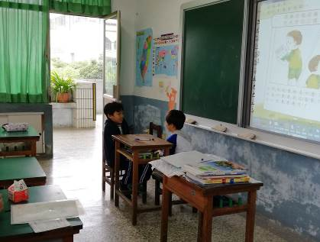
課程相片 | 說明：教師講解內容 |  | 說明：學生模擬看診情形
課程相片 | 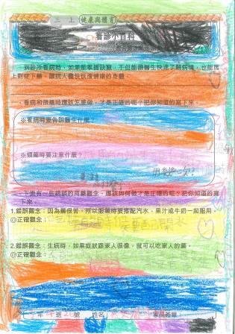 |  | 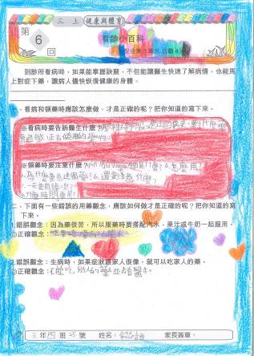
課程相片 | 說明：學生用心習寫學習單 |  | 說明：學生用心美化學習單

